文档编号____________

保密级别____________

**软件测试工程师管理系统**

使用说明书

目录

**1.** **引言** 3

**1.1 编写目的** 3

**2.** **系统概述** 3

**2.1 系统用途** 3

**2.2 系统运行** 3

**2.3 系统配置** 3

**3.** **使用过程** 3

**4.** **功能介绍** 4

**4.1 进入登录界面** 4

**4.2 进入首页** 5

**4.3 快速导入信息** 6

**4.4 输入工程师信息** 6

**4.5 删除指定工程师信息** 7

**4.6 查询指定工程师信息** 7

**4.7 输出全部工程师资料** 8

**4.8 计算所有工程师工资** 9

**4.9 清空工程师资料** 9

**4.10 导入工程师资料** 9

**4.11 导出到Excel** 10

**4.12 打印工程师信息报表** 11

**4.13 资料排序** 11

**4.14 退出程序** 12

**使用说明书**

1. **引言**

**1.1 编写目的**

编写本使用说明书的目的是充分叙述本系统所能实现的功能及其运行环境，以便使用者了解本系统的正确使用方法，并为系统的维护和更新提供必要的信息。

1. **系统概述**

**2.1 系统用途**

本系统的开发是为具有软件测试要求的技术人员提供一个有力的分析工具。

**2.2 系统运行**

本系统使用Windows操作系统，在相应软件安装完成之后，连接数据库，直接在浏览器中输入网址，就可以显示出登陆页面，点击登陆进入系统主页面，进行需要的操作。

**2.3 系统配置**

使用软件：SQLserver、Wampserver；

编程语言：html5、PHP5.6.40、SQLserver2018

1. **使用过程**

第一步，首先按照环境安装说明，安装相应的软件。

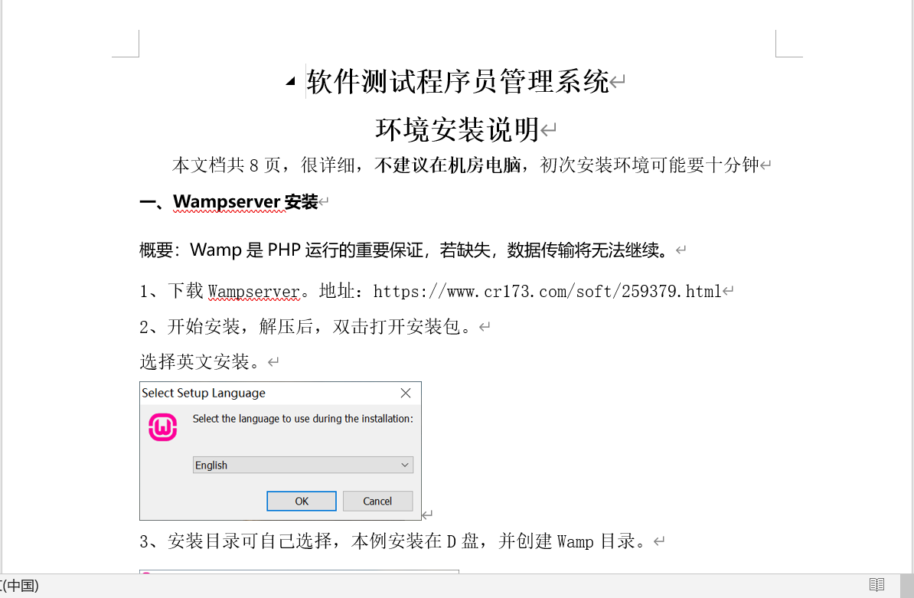

第二步，打开Wampserver。



第三步，把project文件复制到Wampserver下的www目录中。

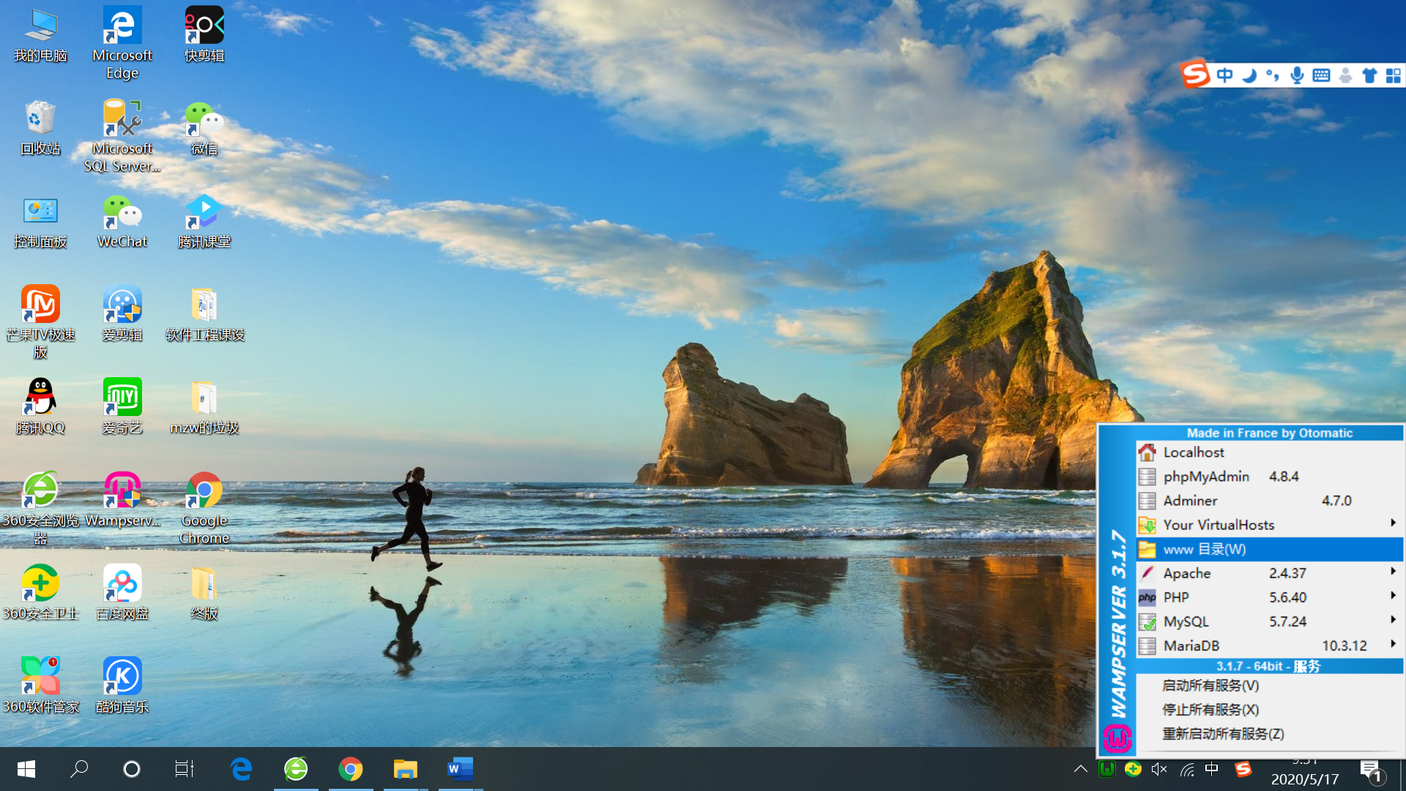

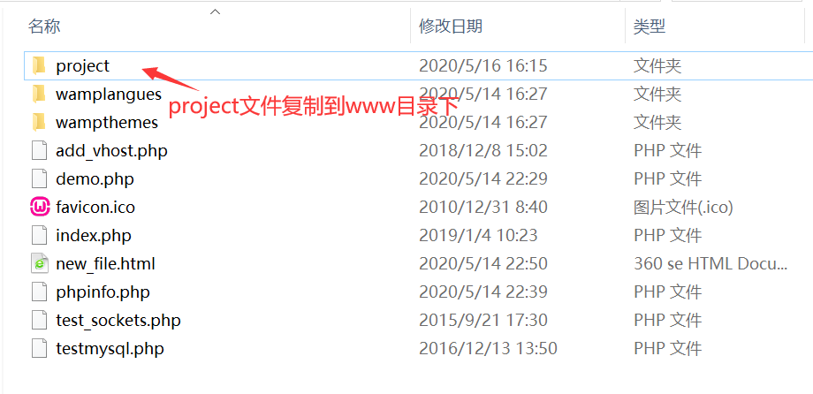

1. **功能介绍**

**4.1 进入登录界面**

打开浏览器（谷歌、火狐等一般都可以），输入localhost/project/login.html

开始测试，若跳过登录直接进入index.html会被弹出。

登录界面，用户名：admin，密码：123456。如出错则不允许登录。

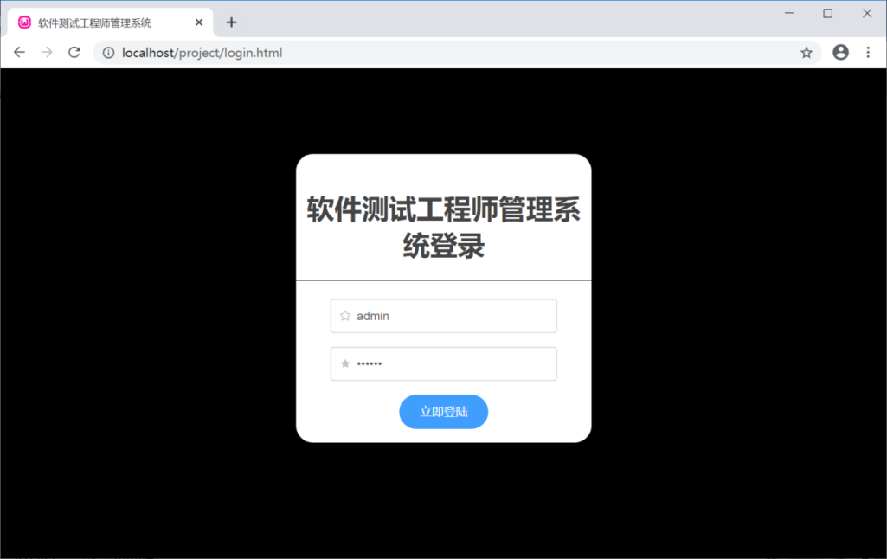

**4.2 进入首页**

首页默认显示信息导入界面，提供便捷的数据库测试连接，和快速生成数据库信息操作。

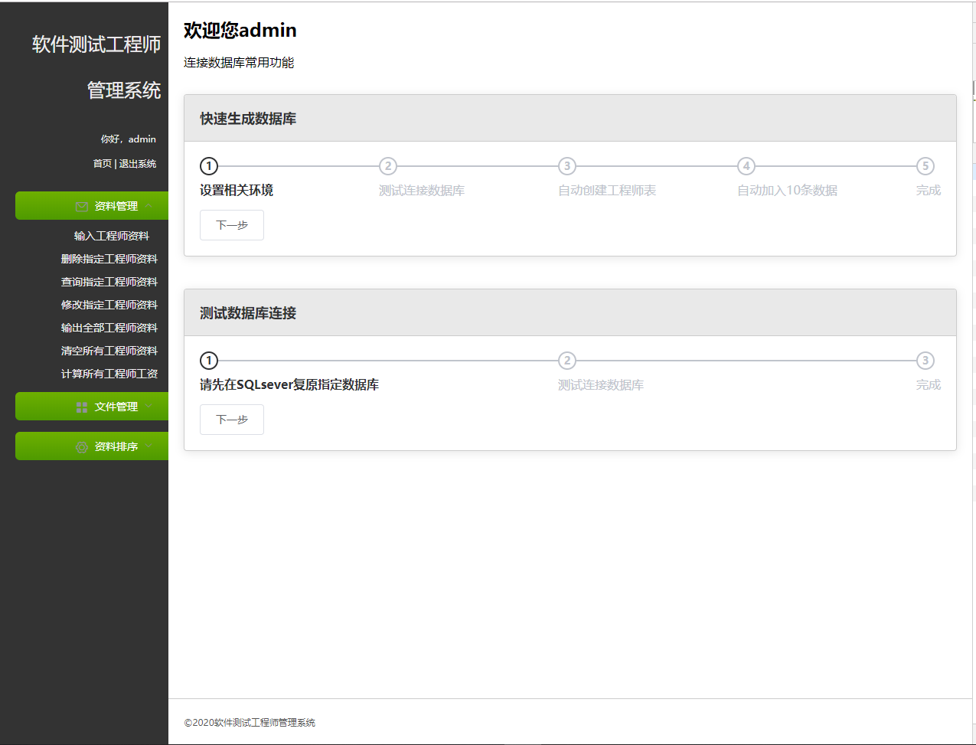

**4.3 快速导入信息**

根据提示信息，点击“下一步”，几秒内录入测试信息

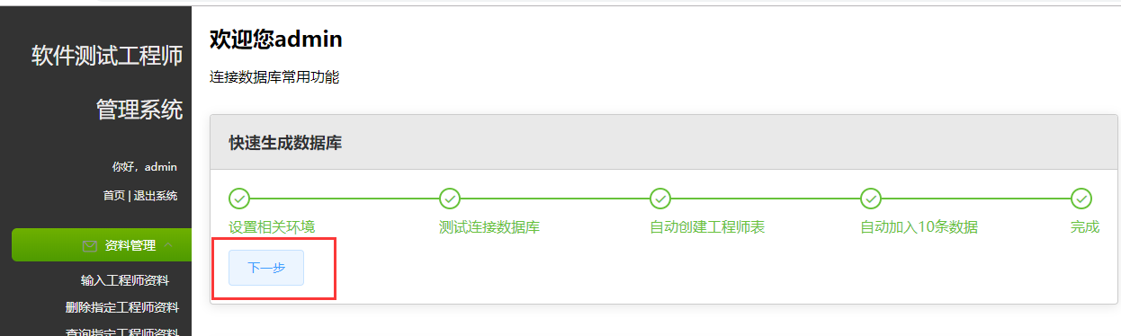

**4.4 输入工程师信息**

填写form表单，输入信息，如空或不合标准会提示。

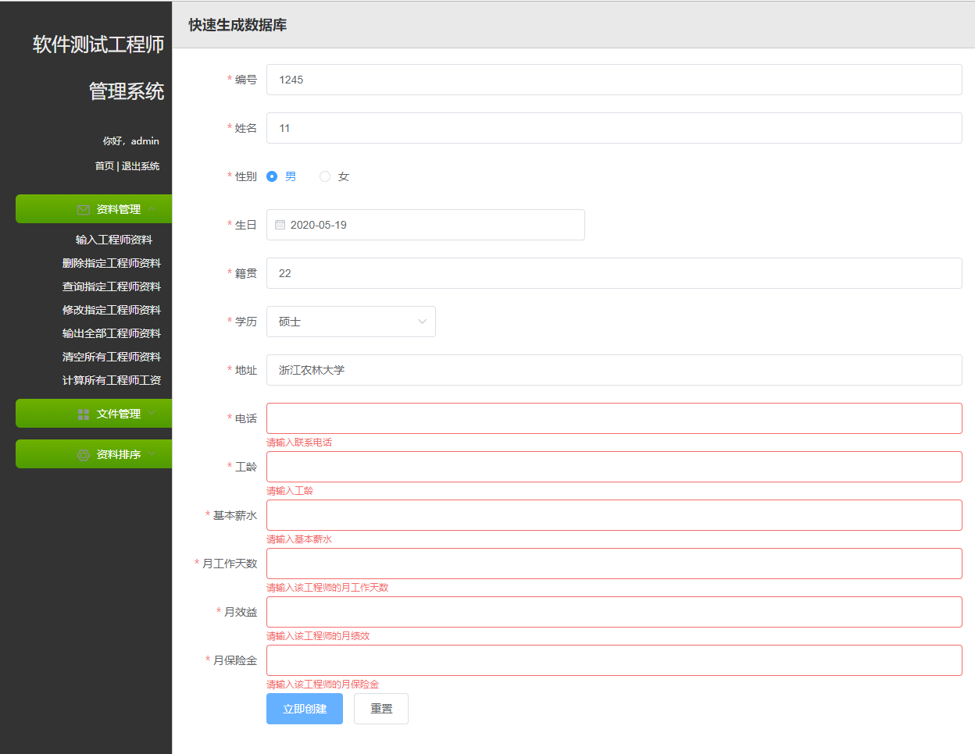

**4.5 删除指定工程师信息**

可选择删除方式（按姓名删除、按ID删除）来删除一个工程师信息。

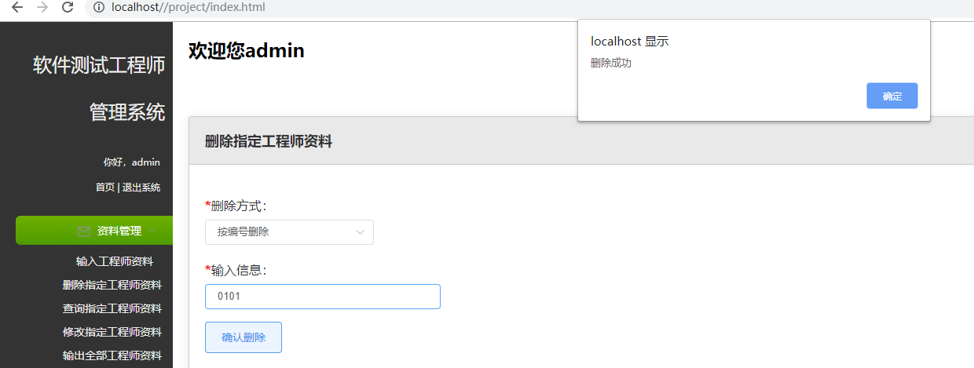

**4.6 查询指定工程师信息**

可选择查询方式（按姓名查询、按ID查询）来查看一个工程师信息。查询信息模式不可对信息改动。

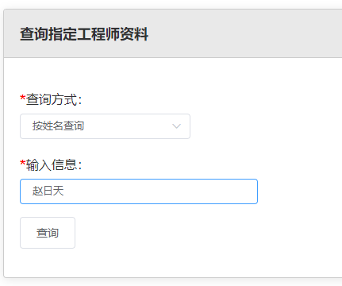

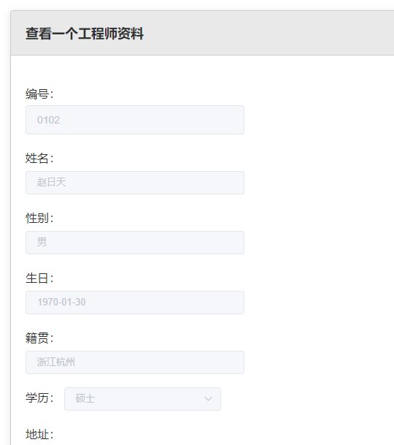

**4.7 输出全部工程师资料**

仅基本信息，无工资、工作天数等。

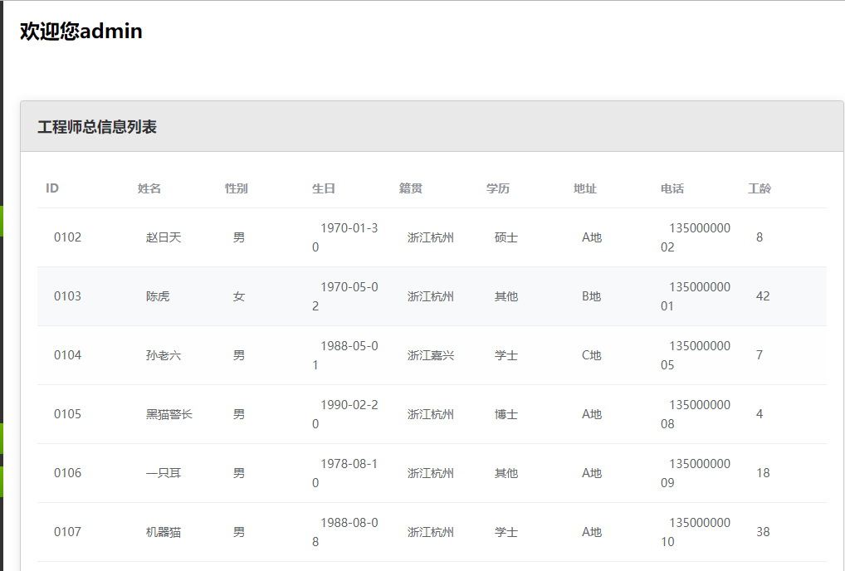

**4.8 计算所有工程师工资**

薪水＝（基本工资＋10╳月有效工作日天数＋月效益╳工作年限÷100）╳0.9－月保险金

按以上方法计算工资，计算完成后展示。

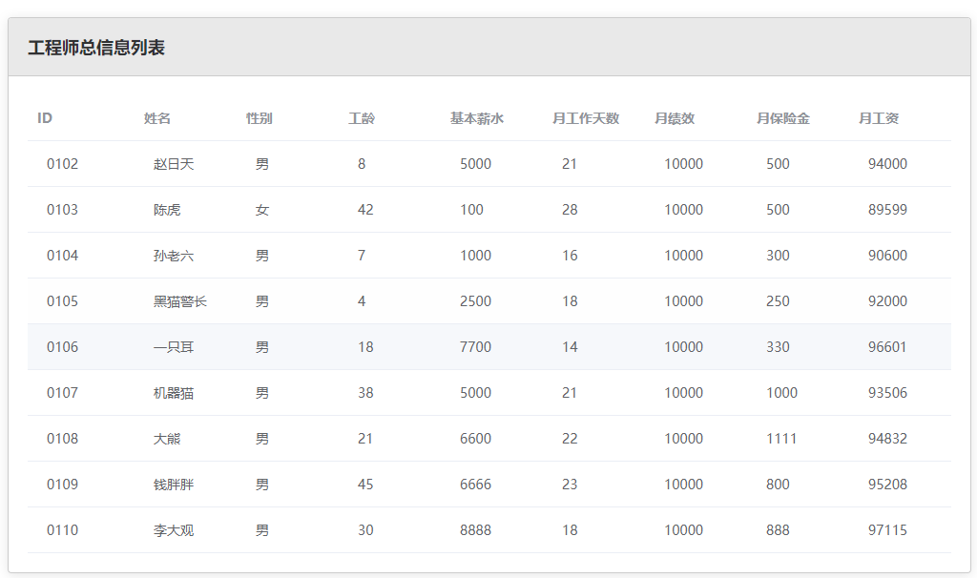

**4.9 清空工程师资料**

在输入密码验证后，再点击一个确认框，完成对表单数据的清空。

密码唯一确定为123456

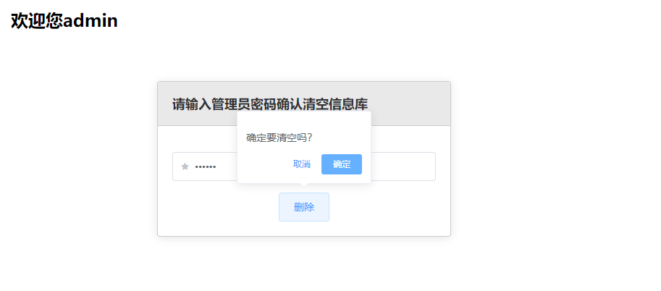

**4.10 导入工程师资料**

快速导入数据，或测试新的数据库是否成功连接，也是首页显示内容。

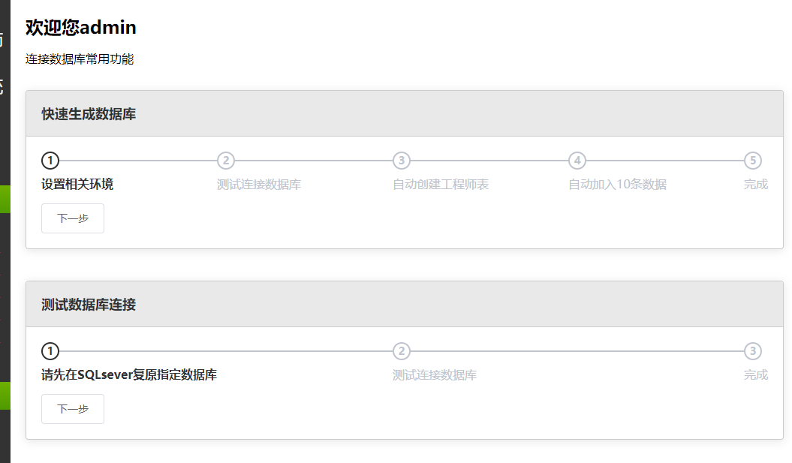

**4.11 导出到Excel**

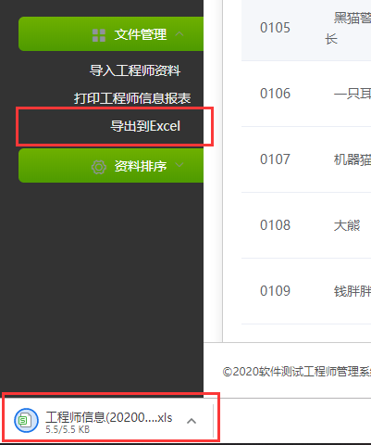

下载结果如下（部分）

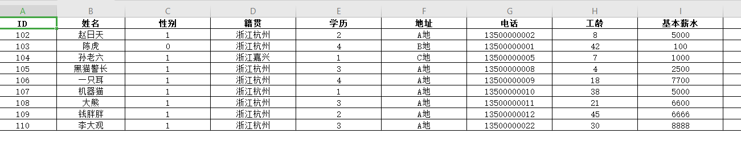

**4.12 打印工程师信息报表**

所有工程师信息（包括工资等）

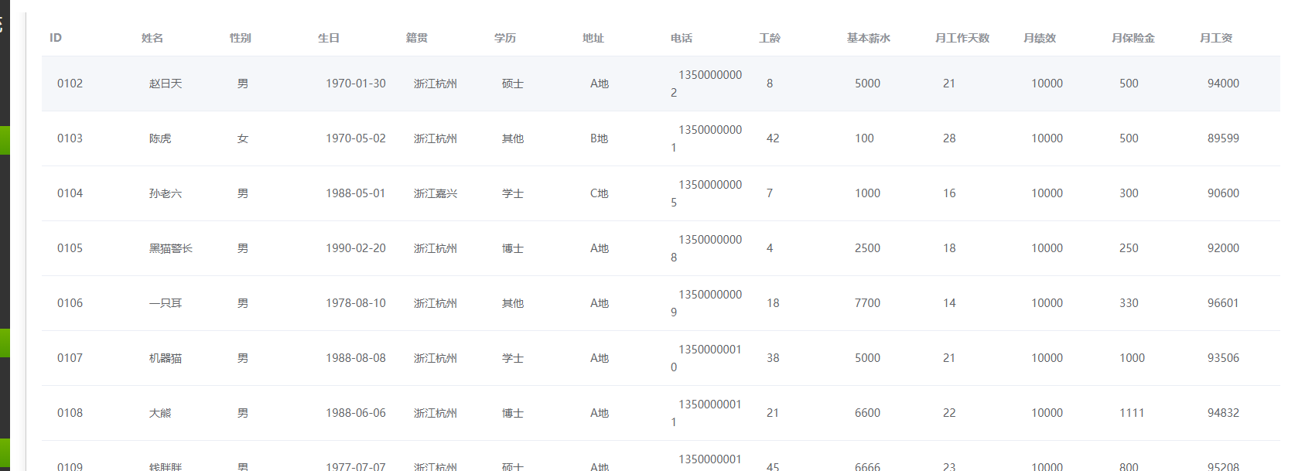

**4.13 资料排序**

可选择指定内容，对信息进行升序/降序来排序。

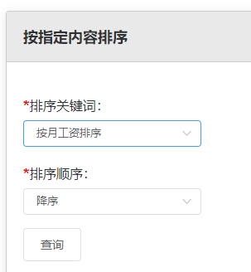

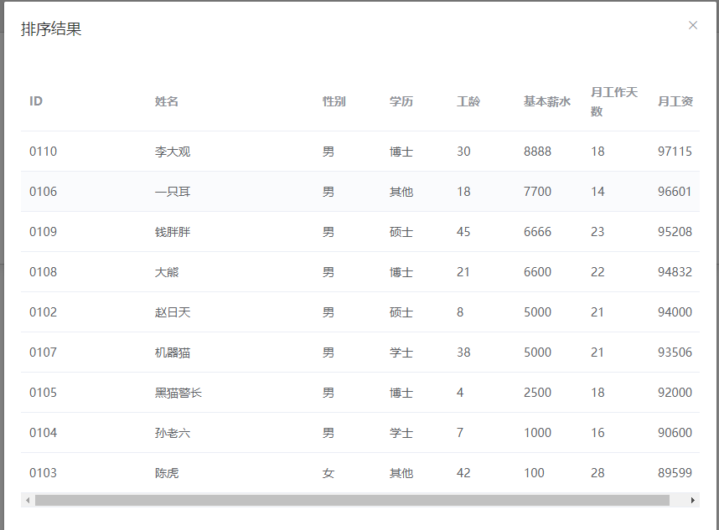

**4.14 退出程序**

点击退出系统，退出程序

